Anmeldung für elektrische Wärme (Raumheizung und Wassererwärmung)
1. Allgemeine Angaben
Name und Anschrift des Kunden (Betriebsinhaber) |  |  |  | Tel. | Eingabe
Eingabe |  |  |  | E-Mail | Eingabe
Standort der Anlage, evtl. Parzellen-Nr. | ☐ Kantonale Bewilligung liegt vor |  | Inbetriebnahme: | Datum
Eingabe
Name und Anschrift des ausführenden Unternehmens |  |  |  | Zust. | Eingabe Name Sachbearbeiter
Eingabe |  |  |  | Tel. | Eingabe Tel. Sachbearbeiter
 |  |  |  | E-Mail | Eingabe E-Mail Sachbearbeiter
Name und Anschrift des für die thermische Auslegung Verantwortlichen |  | Ausführende Unternehmung, Datum und Unterschrift
Eingabe |  | Datum: Datum
 |  | Unterschrift ______________________________________________

2. Gebäude
☐ Neubau | ☐ Altbau | ☐ Industrie | ☐ Gewerbe | ☐ Landwirtschaft
☐ Einfamilienhaus | ☐ Mehrfamilienhaus mit | Anz. Wohneinheiten | ☐ anderes
Die thermischen Eigenschaften entsprechen den heutigen gesetzlichen Normen und Anforderungen (Bund, Kanton, Gemeinde, SIA) ☐ JA

3. Wassererwärmung (Brauchwasser)
System | ☐ elektrisch | ☐ Wärmepumpe | ☐ Sonnenkollektoren | ☐ kombiniert mit ___
☐ Speicher | ☐ WW-Automat | Anzahl ___ | Inhalt/Leistung | ___ [l] / ___ [kW] | ___ [l] / ___ [kW]
 |  |  | Leistungsreihe / Aufheizzeit | ___ / ___ [h] | ___ / ___ [h]

4. Elektrische Widerstandsheizung
Fabrikat/Typ | ___
Heizungsart | ☐ Direktheizung | ☐ Einzelspeicher | ☐ Zentralspeicher | ☐ Fussbodenheizung | ☐ aut. Aufladesteuerung
Leistung / Freigabezeit |  | Direktheizung | ___ [kW] / ___ [h] | ☐ Speicher Nacht | ___ [kW] / ___ [h]
 |  | Direkte Ergänzungsheizung | ___ [kW] / ___ [h] | ☐ Speicher Tag | ___ [kW] / ___ [h]

5. Wärmepumpe
Fabrikat/Typ | ___ |  |  | Anwendung für | ☐ Wassererwärmung | ☐ Heizung (Kühlung)
☐ monovalent |  | ☐ bivalent |  |  | ☐ elektr. Ergänzungsheizung mit / ohne Verriegelung ___ [kW]
Elektrische Daten Kompressor(en)
Normdaten (z.B. A7 W35) |  | ___ |  |  | Spannung | ___ x ___ [V]
Aufnahmeleistung PNT |  | ___ | [kW] |  | cos phi bei Kompressor(en) | ___
Betriebsstrom |  | ___ | [A] |  | Anzahl Kompressoren | ___
 |  |  |  |  | berücksichtigte Freigabezeit | ___ [h]
Anlauf
☐ Direktanlauf |  | ☐ Widerstandsanlasser |  |  | ☐ Sanftanlasser | ☐ ___
max. Anlaufstrom IA |  | ___ | [A] |  | Anzahl Anläufe pro Stunde | ___
Anlaufverzögerung nach Netzausfall |  | ___ | [Sek.]
Frequenzumrichter |  | ☐ nein |  |  | ☐ ja, geregelte Leistung | ___ [kW]

6. Entscheid des EVU
☐ Anschluss möglich |  | Bemerkungen ___
☐ Anschluss unter folgenden Bedingungen möglich |  | ___
max. zulässiger Anlaufstrom I_{A} | ___ [A] | ___
Tarif / Freigabezeit | ___
Netzkostenbeitrag | ___ | Datum: Datum | Unterschrift: ______________________________

7. Gesamter Wärmeleistungsbedarf [SIA-Empfehlung 180/4 (1), 380/1 (2) und 384/2 (3)]
Gebäudeart (3) 2.12 | ☐ Massive Bauweise (3) | ☐ leichte Bauweise (3)
Referenzfläche (1) |  | RA | = ___ | [m²]
Summe des Wärmeleistungsbedarfs der beheizten Räume 7.1 (3) |  | Σ Q_{hRäu.} | = ___ | [kW]
Für die Berechnung verwendete Aussenlufttemperatur 2.11 (3) |  | t_{a} | = ___ | [°C]
Gesamter Wärmeleistungsbedarf des Gebäudes 7.2 (3) |  | Q_{hGeb.} | = ___ | [kW]
(Grundlage für die Dimensionierung des Wärmeerzeugers) |  | Energiekennzahl ²⁾ E_{w} | = ___ | [MJ/m²a]

8. Angaben zur Auslegung der Wärmepumpe
☐ Sole/Wasser | ☐ Luft/Wasser |  |  | ☐ Wasser/Wasser |  |  |  | ☐ Luft/Luft |  |  | ☐ andere
Wärmepumpeninstallation mit ☐ Pufferspeicher/tech. Speicher ___ [l] |  |  |  |  |  |  |  |  | ☐ Energiespeicher ___ [l]
maximale unterbrechbare Zeit in 24 Stunden |  |  |  | ___ |  | [h]
Thermische Leistung der Wärmepumpe |  |  |  | ___ |  | [kW]¹⁾ |  |  | ___ [kW]²⁾
Hilfsbetriebe Ventilator(en) |  |  |  | ___ |  | [kW] |  |  | Umwälzpumpe(n) ___ [kW]
¹⁾ Normalisierte Prüfvorgabe Luft / Wasser A7W35, Sole / Wasser B0W35, Wasser / Wasser W10W35
²⁾ Gemäss angewendeter Aussentemperatur (siehe Punkt 7: ta) |  |  |  |  |  | ___ / W50
Wärmequelle |  |  |  |  |  |  | Abgabe der Wärme
☐ Aussenluft |  | ☐ Abluft |  |  |  |  | ☐ Luft
☐ Fluss- oder Seewasser |  | ☐ Grundwasser |  |  |  |  | ☐ Boden
☐ Erdsonde(n) |  | Anzahl | ___ |  |  |  | ☐ Radiatoren
 |  | Länge total | ___ |  | [m] |  | ☐ andere
Entzugsleistung der Sonde bei B0W35 |  |  | ___ |  | [W/m]
☐ Erdreich |  | Registerfläche | ___ |  | [m²]
☐ andere

9. Betriebsart der Wärmepumpe
☐ Monovalent | ☐ Bivalent mit Ergänzung | ☐ Bivalent-alternativ | ☐ Bivalent mit Ergänzung  und Alternativheizung
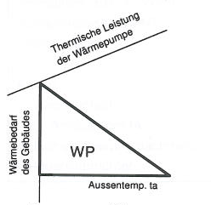 | 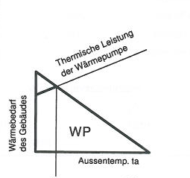 | 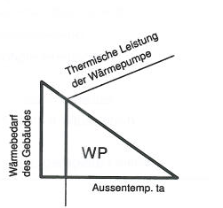 | 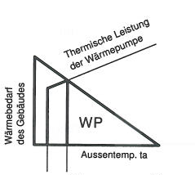
t_{a} = ___ °C | t_{a} = ___ °C | t_{a} = ___ °C | t_{a} = ___ °C  t_{a} = ___ °C
Art der Ergänzungsheizung oder Alternativheizung
☐ elektrisch ☐ Gas ☐ ___
☐ Öl ☐ Holz

